**GRONINGEN - Plaats = Adorp (GR) Aeoluso (Stellingmolen)**

* De molen is in 1851 gebouwd door molenmaker Jacob Kortholt van Ruischerbrug voor rekening van B.G. Oosterhuis.
* In 1946 gerestaureerd door molenmaker Chr. Bremer te Adorp voor f.3000.
* 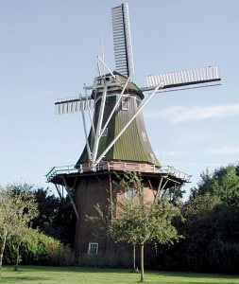Eén roede was toen voorzien van zelfzwichting met een vlucht van 22 m.
* In 1956 volgde een grote restauratie voor f.11.363 door Chr. Bremer te Adorp.
* Bij deze restauratie werden stroomlijnneuzen en zelfzwichting op beide roeden aangebracht.
* Tevens werd in 1956-1957 in deze molen een proef genomen met automatische kruien en zwichten langs elektrische weg door de Stichting Electriciteitsopwekking door windmolens.
* Tijdens een storm in de nacht van 9 op 10 november 1969 werd één roede beschadigd. In 1977 was de molen weer flink vervallen en werd om veiligheidsredenen het hekwerk van de roeden genomen.
* In november 1980 begin van een f.266.538 kostende restauratie door molenmaker Doornbosch, op 4 december 1981 weer officieel in gebruik genomen